附件二：

青岛流亭国际机场到酒店路线图
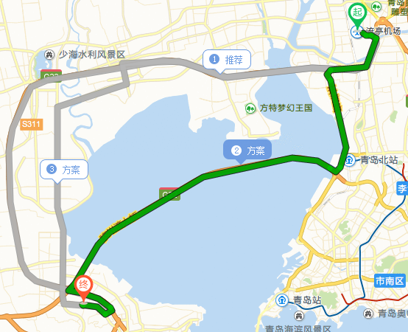

途经：环湾路、青兰高速，约46分钟到达。

青岛北高铁站到酒店路线图

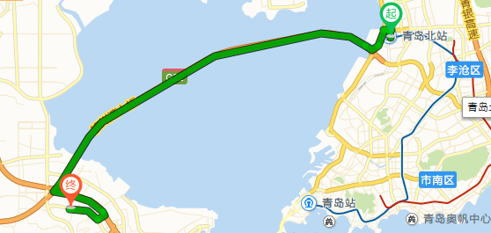

途经：青兰高速、青岛前湾港1号疏港高速，约36分钟到达。

